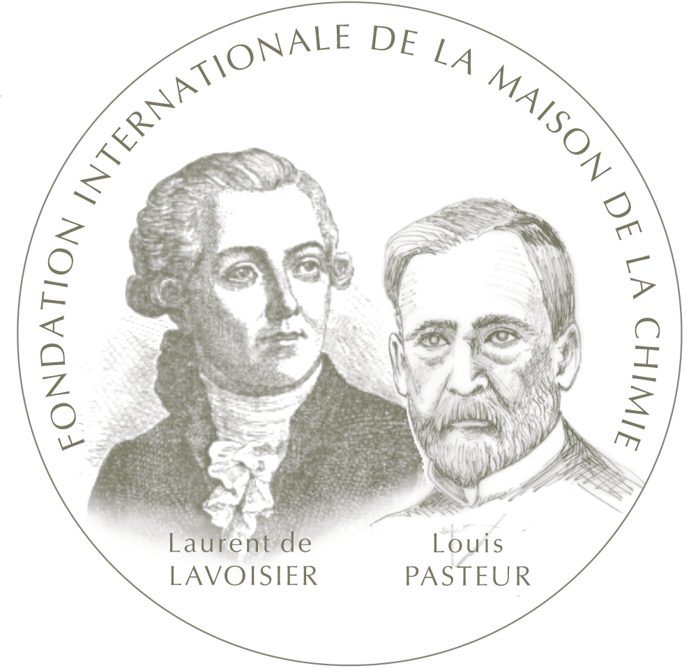
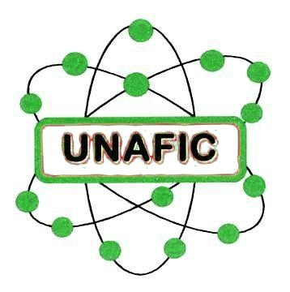
DINER - DEBAT du mardi 20 novembre 2018

L’UNAFIC (Union Nationale des Associations Françaises d’Ingénieurs Chimistes), et la Fondation de la Maison de la Chimie organisent un dîner-débat ayant pour thème :
La valorisation des déchets dans le cadre de l’économie circulaire

Ce dîner-débat sera animé par

Monsieur Yves THELIER
Vice-Président Oil, Gas & Chemical Processing Industries à VEOLIA

Monsieur Jean-Louis HUREL
Président-Directeur Général de SARIA Industries

qui aborderont les thèmes suivants :
- Enjeux et défis scientifiques
- Technologies disponibles et applications présentes
- Perspectives et évolutions prévisibles

Ces présentations seront suivies d’une table ronde avec les orateurs ainsi que Mesdames Claire DADOU-WILLMANN (2ACR) et Sandrine HOPPE (CNRS LRGP Nancy) puis du dîner.

Cette manifestation se tiendra le mardi 20 novembre 2018 à 18 h 30 (accueil à partir de 18h 00)
à la Maison de la Chimie, 28 rue Saint Dominique, Paris 7ème, Salle 162
Métro : Invalides (lignes 8 et 13, RER C) - Parkings Invalides et La Tour-Maubourg
______________________________________________________________________________________

Dîner-débat UNAFIC du mardi 20 novembre 2018 à 18 h 30
BULLETIN D’INSCRIPTION

Nom et prénom :…………………………………………………………………………………………………………………………………………
Pour les Ingénieurs chimistes : Ecole : ……………………………Promotion :………………………………………………………….
Adresse :………………………………………………………………………………………………………………………………………………………
Tél. :…………………………………………… email :……………………………………………………
Nombre de personnes : ……………..
- Participera uniquement aux conférences (gratuit)
- Participera aux conférences et au dîner

Le prix du repas est fixé à 40 € par personne.
Merci de renvoyer ce coupon, accompagné du règlement par chèque à l’ordre de l’UNAFIC avant le 10 novembre 2018, à UNAFIC, Maison de la Chimie, 28 rue Saint Dominique, 75007 Paris

